الاختبار اليومي
اسم الوحدة | ظهر معرفة ومهارة في التصميم والخياطة والنسيج | السنة الدراسية | 2024 | الفصل الدراسي | الفصل  الاول | التاريخ
مخرج التعلم | يكوي ويغلف الملابس والاقمشة بطريقه صحيحة وآمنة | معيار الأداء | يجهز قطع الملابس التي سيقوم بكيها ويفردها على منضدة بطريقة صحيحة وآمنه
اسم الدرس | يجهز قطع الملابس للكي على منضدة بطريقه آمنة | رقم الدرس | 22
اسم الطالب/ة |  | اسم المجموعة
درجة الاختبار | 10
نتيجة الاختبار | .........
اسئلة الاختبار |  |  |  |  |  |  | الدرجات
السؤال الأول  رتب مراحل الكي | 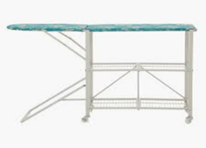  1  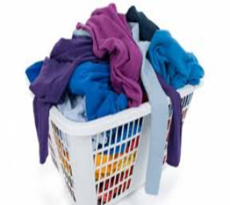  2  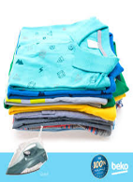  3  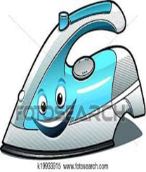  4 |  |  |  |  |  | .....
 |  |  |  |  |  |  | 5
السوال الثاني
قم بكي قطعه من الملابس باستخدام الكواية اليدوية
 |  |  |  |  |  |  | 5


